Муниципальное бюджетное учреждение культуры
Централизованная библиотечная система г. Таганрога
Центральная городская детская библиотека имени М. Горького

Как рисовать комиксы и с чего начать
Письменная консультация

Мандрыкина Анна Александровна, библиограф 2 кат. Методико-библиографического отдела ЦГДБ имени М. Горького МБУК ЦБС г. Таганрога

Таганрог, 2022

Довольно сложно в современном мире найти человека, который не любил бы комиксы. И взрослые, и дети могут запросто зависнуть на минутку с интересной красочной страничкой, где вместе с большой картинкой написан маленький текст.
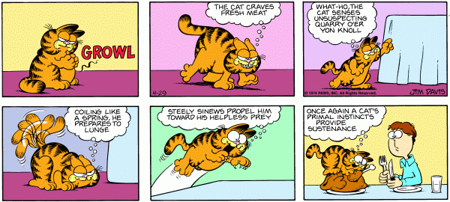
А что такое комиксы? Как их создают?
Давайте вместе ответим на эти вопросы.
Когда мы листаем обычную книгу, то история там рассказывается с помощью текста, а картинки только иногда дополняют его.
Комиксы, наоборот, это рассказ в картинках, где история рассказывается с помощью иллюстраций, а не текста.
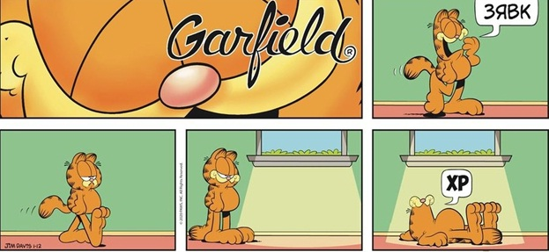

Шаг 1. Сценарий
Комиксы создавать сложно, поэтому первый шаг – это придумать сценарий, как настоящий писатель.
Сценарий – не закон, поэтому вы можете изменять его, как вам хочется. Даже если он очень простой, его обязательно нужно записать. Он может просто состоять из списка действий.
Обязательно записывайте все интересные идеи, которые приходят вам в голову. Возможно, они пригодятся в будущем.
Прежде чем рисовать, нужно сделать заметки по сюжетам и диалогам. Подумайте, как будут выглядеть ваши герои, каким тоном и что они будут говорить, как будут стоять, сидеть.
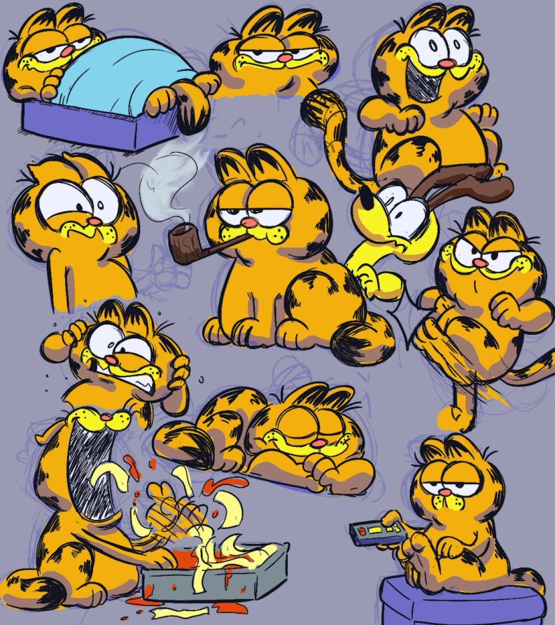
Когда у вас есть персонаж и идея, то очень хочется уйти с головой в рисование. Если сможете сразу распланировать всю историю, то потом у вас не возникнет тупиковой ситуации при рисовании.

Шаг 2. Раскадровка
После написания сценария, будет удобнее приступить к следующему шагу. Теперь, пора превратить слова в картинки. Сначала можно нарисовать действия при помощи простых фигур из палочек. Не нужно делать их идеальными – важно, чтобы история на картинках была понятна, как будто она написана словами.
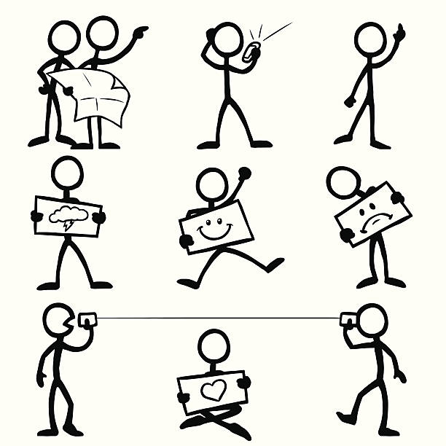

Шаг 3. Панели
У нас уже написан сценарий, и сделана раскадровка. Теперь самое время, подумать какие ощущения будет вызывать история.
В мире существуют разные виды раскладок комиксов. Это значит, что панели можно расположить по-разному.
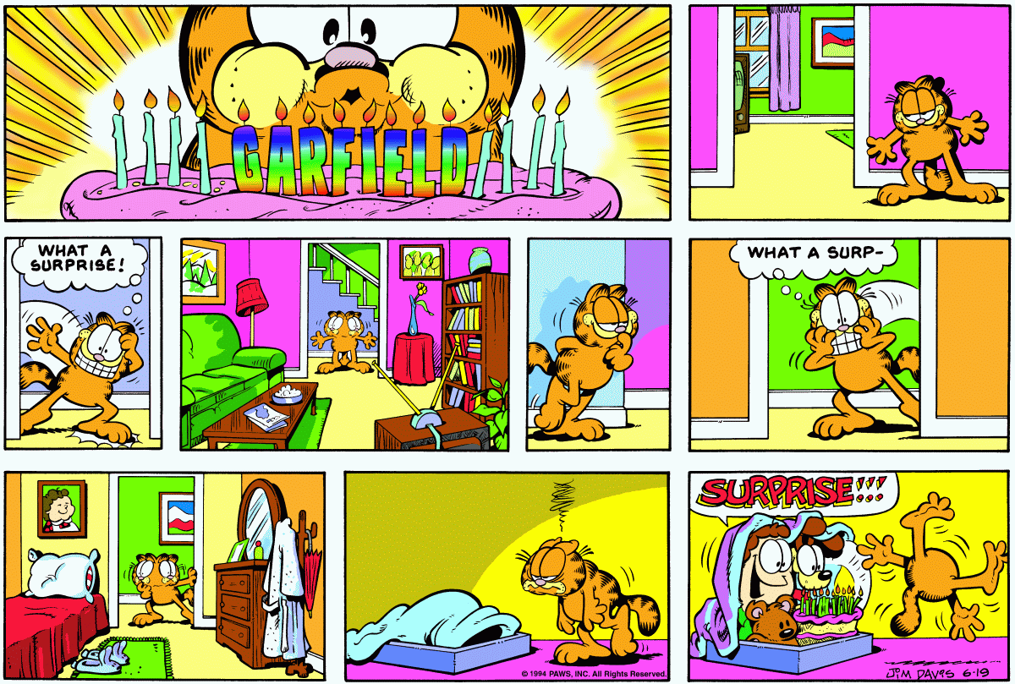
Формы панелей комиксов тоже могут быть разными. Это не обязательно квадраты и прямоугольники. Панели могут быть круглой, волнистой, овальной или звездообразной формы. Каждый вид панелей может передавать разные ощущения или информацию.
Размер панели также может изменить атмосферу комикса. Очень длинная панель создает ощущение медлительности или спокойствия. Несколько маленьких панелей рядом друг с другом дадут ощущение большой скорости развития событий.
Шаг 4. Оператор
А теперь представьте себе, что вы – оператор. И у вас есть несколько способов, как снять ваш фильм.
Если камера будет снимать снизу, у персонажей будет могущественный вид или смешной. Это называется «лягушачьей перспективой».
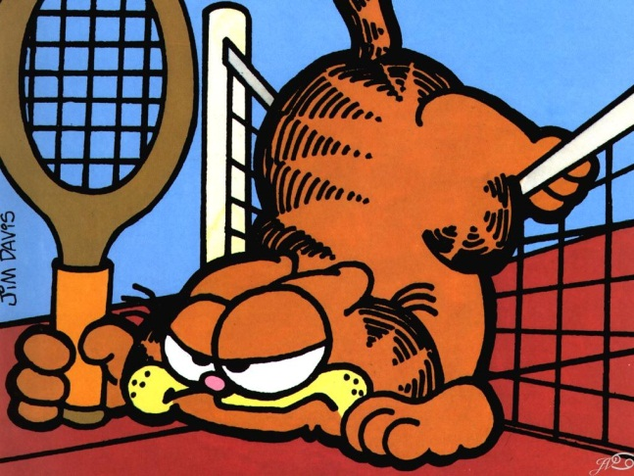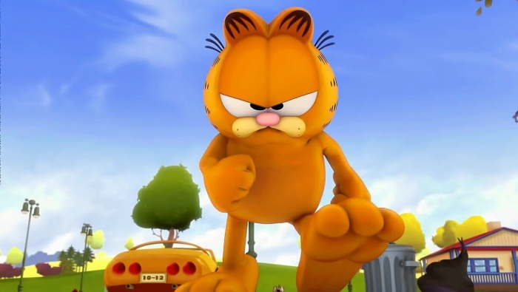
Если снимать сверху, то получится «вид с птичьего полёта». Он сделает персонажа маленьким и более беззащитным.
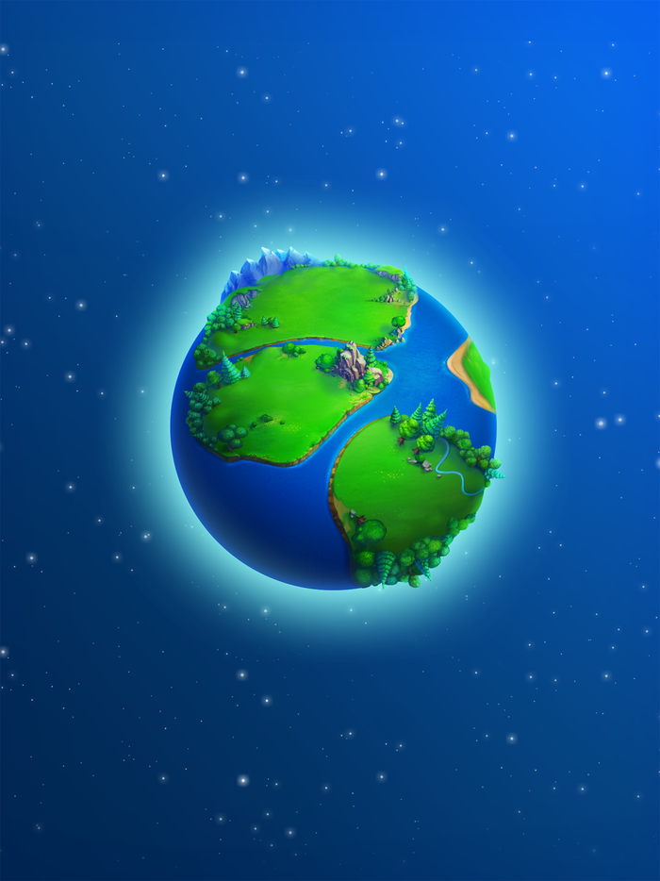
При создании длинных комиксов будет лучше, если «камера» будет передвигаться вокруг. Если будут чередоваться крупные планы, «лягушачья перспектива» и «вид с птичьего полёта», то многое можно увидеть под очень интересным углом, даже если у вас всего два персонажа.
Очень важно, чтобы читатель, всегда видел с какой панели начинать читать комикс.
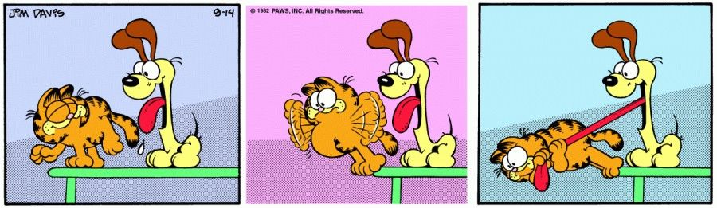

Шаг 5. Карандаш
Сначала рисуйте карандашом. Его всегда можно стереть, если вдруг что-то пошло не так.

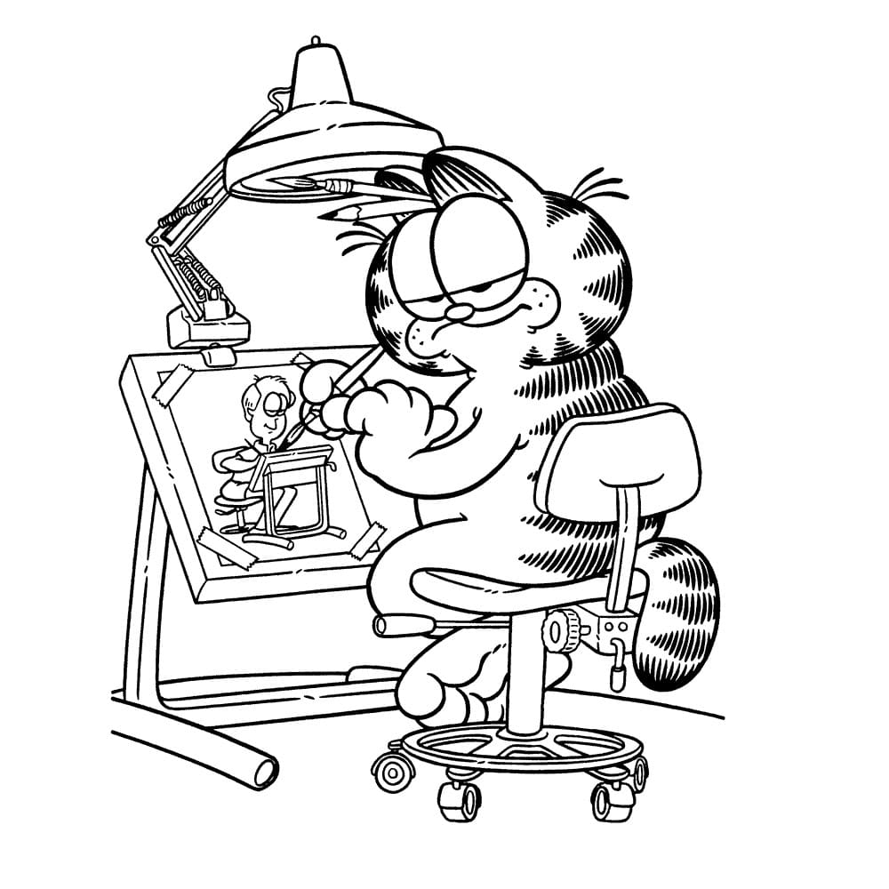

Шаг 6. Рисование
После того, как появился карандашный рисунок, можно начать рисовать ручкой, фломастерами, мелками или красками.
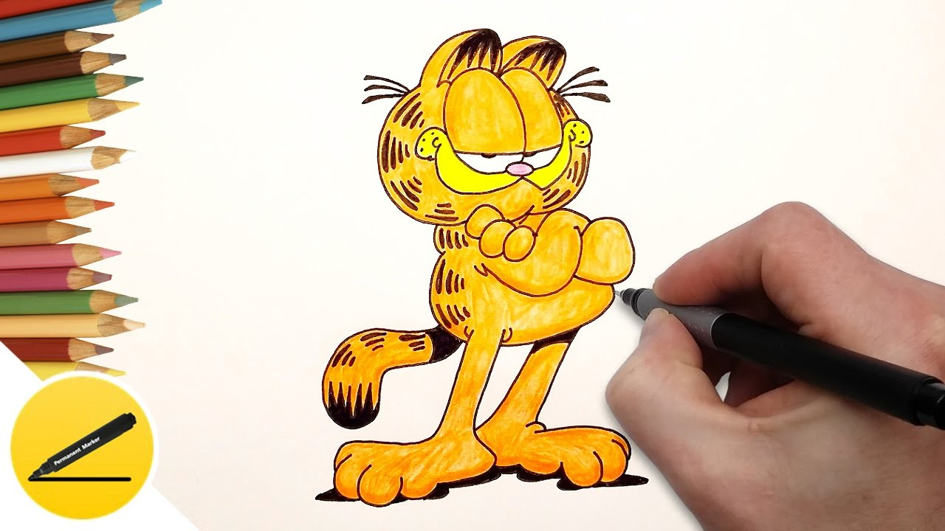
И еще кое-что очень важное!
Так как в комиксах нет строгих правил, то нужно создать их для себя самостоятельно. Обязательно нужны хотя бы два правила, которым вы будете всегда следовать, как настоящий писатель.
Предлагаем запомнить два очень важных правила, которые могут вам пригодиться.
1.У каждого героя должна быть его личная обстановка.
Если у вас строгий и ответственный герой, то и обстановка должна быть такой же, как он. В его вещах не должно быть беспорядка или хаоса. Но если ваш герой безответственный лентяй, то, как раз хаос и беспорядок - это его стихия.

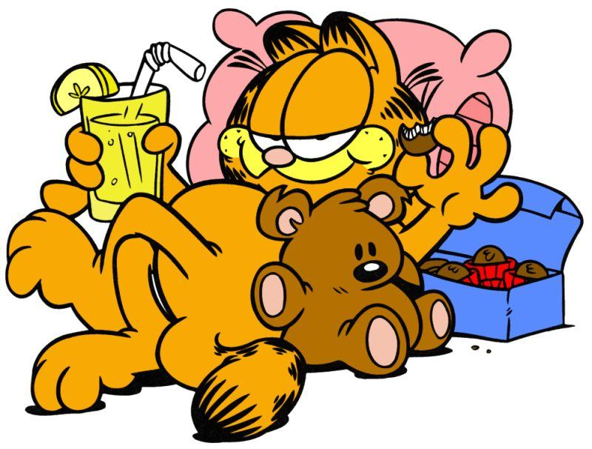

2. Обязательно продумайте истории второстепенных героев. Все ваши герои – это живые персонажи. У них обязательно есть своя жизнь, мечты, надежды, любимые вещи…
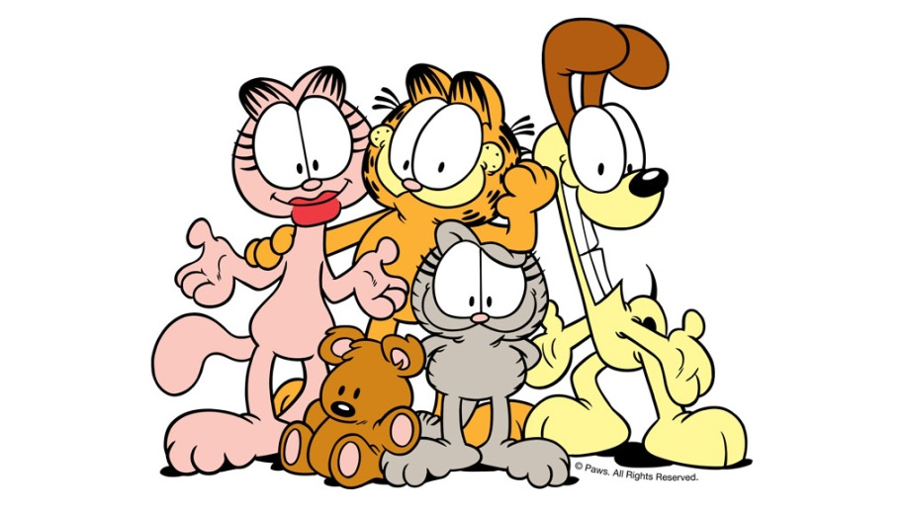
Самое главное, никогда не забывайте, что все создается методом проб и ошибок. Не бойтесь ошибаться, вам никто не поставит за это оценок. Помните, что вы создаете свой комикс, прежде всего для себя и для своих друзей.
Это ваш труд, ваш шедевр, а вы - настоящий мастер.

